**新疆奇台县第三中学2023-2024学年九年级上学期期末考试物理试卷**

一．选择题（12x2=24分）

1．下列属于扩散现象的是（　 ）

A、盐在水在溶化　　 B、扫地时，尘土飞扬

C、洒水车向马路上喷水　　　　　D、铁器生锈

**2、**下列现象中，利用做功使物体内能增加的是 （ ）

A.铁块放在炉火中烧红了 B.烧开水时，壶盖被水蒸气顶起来  
C.木工用锯锯木条时，锯条发烫 D.冬天，人们在太阳光下取暖

**3、**一杯酒精减少一半后，则 （ ）

A．热值和比热容都不变  B．热值减半、比热容不变

C．热值和比热容都减半   D．热值不变、比热容减半

**4、**用丝绸摩擦过的玻璃棒去靠近甲、乙两个轻小物体，结果甲被排斥、乙被吸引。由此我们可以判定 （ ）

A．甲带正电，乙带负电       B．甲带负电，乙带正电

C．甲带负电，乙不带电或带正电  D．甲带正电，乙不带电或带负电

**5、**如图所示，某机要室大门控制电路的两把钥匙分别由两名工作人员保管。单把钥匙无法打开，则电路中可行的是 （ ）

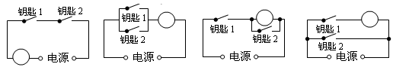

M

M

M

M

A B C D

**6、**如果家中有人触电，在不能立即切断电源的情况下，千万不能用手直接去拉触电者，可以用一些物品使触电者脱离带电体。下列物品中不能使用的是（ ）

A. 木擀面杖 B. 橡胶手套

C. 铝拖把杆 D. 塑料凳子

7.根据欧姆定律公式I=U/R可以导出R=U/I，由公式得出的正确结论是（ ）

 A．导体电阻的大小跟导体两端电压成正比

  B．导体电阻的大小跟导体中电流成反比

  C．导体电阻的大小是由导体两端的电压和通过导体中的电流共同决定

D．导体的电阻是导体本身的一种性质，它的大小与导体两端的电压和通过导体中的电流无关

**8.**智能手机在现代生活中的作用越来越重要，频繁使用会导致它的电能消耗得很快，当手机“电量”所剩无几时，通常可以将其设置成“省电模式”来延长使用时间，这是通过以下哪种方式实现的（　 　）

A．降低散热能力 B．减小总功率

C．增大电池电压 D．增大电流

9.如图所示的电路中，电源两端电压不变．闭合开关，滑片P向右滑动的过程中 ( )

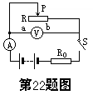A．两表读数都不变

B．电压表示数减小，电流表示数增大

C．电压表示数增大．电流表示数减小．

D．电压表示数减小，电流表示数减小．

10．如图14所示的电路中，以下判断错误的是（ 　　）

A．S1和S2均闭合时，电路短路 B．S1和S2均断开时，L1、L2、L3串联

C．S1闭合S2断开时，电路中只有L3工作  D．S2闭合，S1断开时，电路中只有L1工作

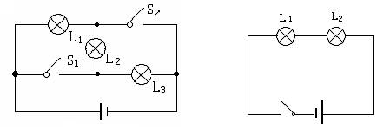

图14              图15

11．如图15，若开关闭合后，灯L1、L2均不亮，小华同学用电流表检查电路故障，当她将电流表接在L1两端时，两灯都不亮，将导线连接在灯L2两端时，L1亮而L2不亮．由此可以判断（　 　）

A．L1短路    B．灯L2短路   C．灯L1断路    D．灯L2断路

**12.**如图所示的电路中，将开关S闭合，完全相同的灯L1和灯L2均发光。下列说法中正确的是（　 ）

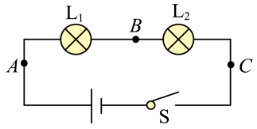

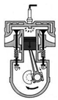

图1

1. 灯L1比灯L2亮
2. 通过*A*点的电流大于通过*B*点的电流

C．灯L1的实际电功率等于灯L2的实际电功率

D．电路中*AC*两点间的电压等于*BC*两点间的电压

二.填空题（24x1=24分）

13.内燃机的四个冲程中有两个冲程发生了能量的转化，一是压缩冲程，二是 ___冲程。如图1所示是四冲程汽油机的　 　　冲程，该冲程是将　 　　能转化为　 　　能。若该汽油机飞轮转速是1800r/min，则它每秒钟内做功　 　次。

14、广州属沿海地区，与内陆地区相比，早晚的气温变化较 (选填“大”或“小”)，主要是因为海水的 比陆地大而造成的．

**15.**教室中电脑正常工作时电压为 v，家里的电灯、电视、电冰箱等家用电器的连接方式是 的（填“串联”或“并联”）。

**16.**一个导体两端电压为6伏时，通过导体的电流是0.3安，导体的电阻是 欧, 导体两端电压为3伏时， 通过导体的电流是 安, 导体两端电压为0时，导体的电阻是 欧, 通过导体的电流是 安。

**17.**甲、乙两根粗细相同的镍铬合金线串联在电路中，甲比乙长，则R甲 R乙；通过它们的电流I甲  I乙。(填“>”“<”或“=”)

18.如下图甲所示的电路图，L1和L2是 联的。开关闭合时，两个电流表的示数分别如图乙和图丙，A2表的读数是 A；流过灯L2的电流大小是 A。

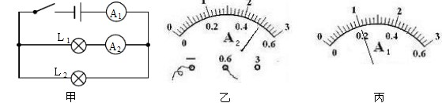

19.一个标有“6V 3W”的小灯泡，若把它接到10V的电源上，为使它正常工作，应该给它 联一个 Ω的电阻。

20.小刚家电能表底表盘数字如图所示，表盘此时示数为 eqIdb4efbcdb90b28563485995178e82f2c9；他只让某电水壶工作，发现在5分钟内该电能表转盘转过了300转，则该电水壶消耗电能为 eqIdb4efbcdb90b28563485995178e82f2c9。

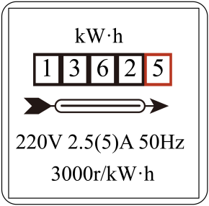

21.小灯泡上标有“6 V 3 W”字样，将这盏灯接到3 V电压下，它比正常发光时 （选填“亮”或“暗”），这时它的实际功率为 W。

**三.作图题(3分)**

22.请你将某劳动实践基地室内的部分电路连接完整。

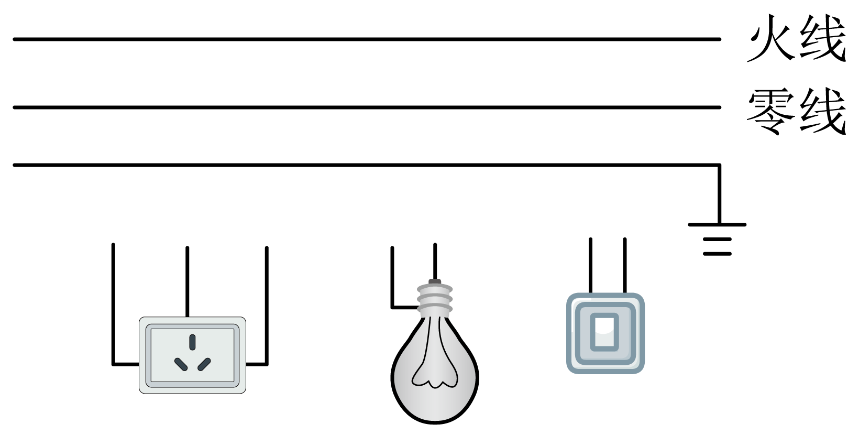

**四.实验题（23题12分，24题8分，25题8分）**

23.如图所示，甲、乙、丙三图中的装置完全相同。燃料的质量都是0.01kg，烧杯内的液体质量和初温也相同。

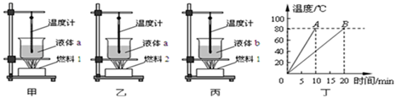

1. 比较不同燃料的热值，应选择　 　两图进行实验，燃料完全燃烧放出的热量，是通过　 　来反映的（选“温度计上升示数”或“加热时间”）；
2. 通过实验得到的燃料热值与实际相比是偏　 　（大/小）；

（3）比较不同物质吸热升温的特点：

①应选择　 　两图进行实验；

②在加热时间相同时，液体吸收的热量　 　（选“相同”或“不同”）；

③质量和初始温度均相同的A、B两种液体，吸热后它们的温度随时间变化的图象如图丁所示，则从图象可以看出，　 　液体的吸热能力更强（选填“A”或“B”）；

**24、**在做“决定电阻大小的因素”实验时，需要在电压相同的条件下，比较通过不同导线的电流，发现决定电阻大小的因素。下列是几种实验用导线的参数。

|  |  |  |  |  |  |  |  |
| --- | --- | --- | --- | --- | --- | --- | --- |
| 导体代号 | A | B | C | D | E | F | G |
| 长度（m） | 1.0 | 0.5 | 1.5 | 1.0 | 1.2 | 1.5 | 0.5 |
| 横截面积（mm2） | 3.2 | 0.8 | 1.2 | 0.8 | 1.2 | 1.2 | 1.2 |
| 材料 | 锰铜 | 钨 | 镍铬 | 锰铜 | 钨 | 锰铜 | 镍铬 |

(1)该实验采用的实验方法为 法。

(2)为了研究电阻与导体材料有关，应选用导线 进行比较。(填代号)

(3)为了研究导体的电阻与导体的 有关，应选用导线CG进行比较。

(4)为了研究导体的电阻与导体的横截面积有关，应选用导线 进行比较。(填代号)

**25、**小明探究“电流跟电阻的关系”的实验电路如图甲所示。

（1）（2分）下图中的a 表，b是 表。

（2）（4分）闭合开关前，应将滑片放在 ，闭合开关后，移动滑动变阻器滑片，当5Ω的电阻两端电压为1.5V时，电流表的示数（如图乙所示）为 A。

（3）（2分）小明再分别换接10Ω、15Ω的电阻，重复上述实验，得到表中的实验数据，分析数据可得出结论：当保持电压不变时， 通过导体中的电流跟导体的电阻成 比。

|  |  |  |  |
| --- | --- | --- | --- |
| 电阻R/Ω | 5 | 10 | 15 |
| 电流I/A |  | 0.15 | 0.10 |

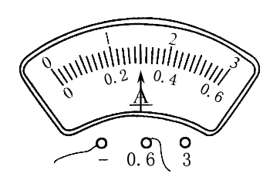

b

a

·

·

***R***

***R′***

***S***

五.计算题

26．（5分）某物理兴趣小组的同学，用煤炉给8kg的水加热，从20℃升高到70℃，若在4min内完全燃烧了1.4kg的煤，水的比热容为4.2×103J/（kg•℃），煤的热值约为3×107J/kg．求：

（1）经过4min时间加热，水所吸收的热量。

（2）在4min内煤完全燃烧放出的热量。

（3）煤炉烧水时的热效率。

27.（6分）电流表A1示数为0.3 A，电流表的示数为0.2 A，R1的阻值为20Ω求：

（1）电源电压*U*。

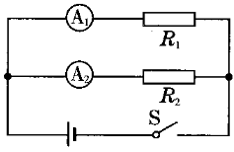（2）电阻的阻值。

（3）通电10 s，电流通过电阻做的功。

**九年级（上）物理期末测试答案卷**

一．选择题（12x2=24分)

|  |  |  |  |  |  |  |  |  |  |  |  |  |
| --- | --- | --- | --- | --- | --- | --- | --- | --- | --- | --- | --- | --- |
| 题号 | 1 | 2 | 3 | 4 | 5 | 6 | 7 | 8 | 9 | 10 | 11 | 12 |
| 答案 |  |  |  |  |  |  |  |  |  |  |  |  |

1. 填空题（24x1=24分）

**三.作图题(3分)**

22.请你将某劳动实践基地室内的部分电路连接完整。



1. **实验题（23题12分，24题8分，25题8分）**

**23.（1）**

**（2）**

1. ① ② ③

24.（1） （2） （3） （4）

25.（1）（2分）

（2）（4分）

（3）（2分）

五.计算题

26．（5分）

27.（6分）